可再利用和可再循环建筑材料使用比例计算书

工程名称 | 1123浏阳河文创产业园文化馆 群众艺术馆
建设单位 | 长沙市芙蓉城市建设投资集团有限公司
设计单位 | 湖南诚士建筑规划设计有限公司
计算日期 | 2023年11月24日

项目概况
本项目位于湖南省长沙市。
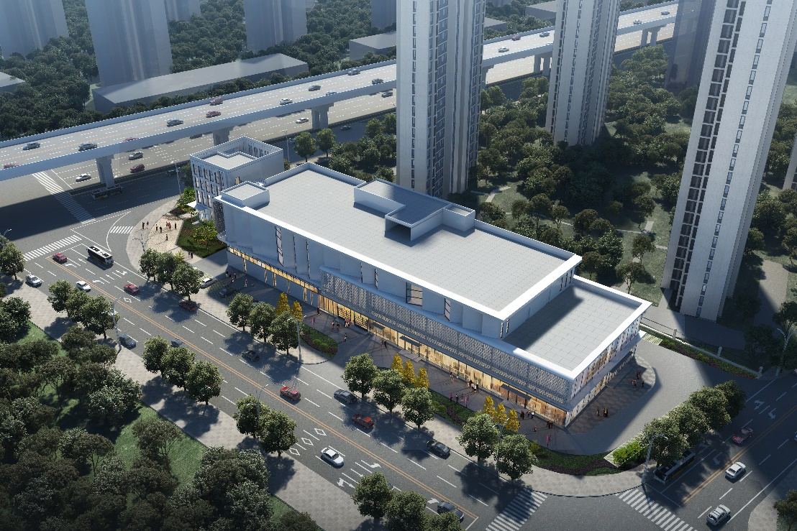

参考标准
《绿色建筑评价标准》GB/T 50378-2019
《绿色建筑评价技术细则》2019
《湖南省绿色建筑工程设计要点》（2023年版）

可再循环材料比例计算
建筑材料种类 |  | 重量（kg） | 可再循环材料总重量（kg） | 建筑材料总重量（kg） | 可再循环材料重量比例
可再循环材料 | 普通钢材 | 173842.31 | 646942.85 | 5934724.96 | 10.90%
可再循环材料 | 钢筋 | 376623.75 | 646942.85 | 5934724.96 | 10.90%
可再循环材料 | 玻璃 | 61365.76 | 646942.85 | 5934724.96 | 10.90%
可再循环材料 | 铝合金 | 29623.19 | 646942.85 | 5934724.96 | 10.90%
可再循环材料 | 铝板 | 5487.84 | 646942.85 | 5934724.96 | 10.90%
不可循环材料 | 砌体砖 | 593097.37 | 646942.85 | 5934724.96 | 10.90%
不可循环材料 | 商品砼 | 4272394.32 | 646942.85 | 5934724.96 | 10.90%
不可循环材料 | 砂浆 | 976332.13 | 646942.85 | 5934724.96 | 10.90%
不可循环材料 | 防水材料 | 33235.79 | 646942.85 | 5934724.96 | 10.90%
不可循环材料 | 保温材料 | 59664.35 | 646942.85 | 5934724.96 | 10.90%

结论
由上述可知本项目可再循环材料使用重量占所用建筑材料总重量的比例为10.90%，大于10%，满足相关标准要求。

